2020年开展暑期社会实践新闻宣传指导

1.新闻宣传：所有团队新闻均可编辑推送发送至秀米邮箱jichexinqingnian@163.com（学院机车新青年公众号）,1120129208@qq.com（校团委公众号），学院团委以及校团委择优公众号；
【新闻特写】结构：
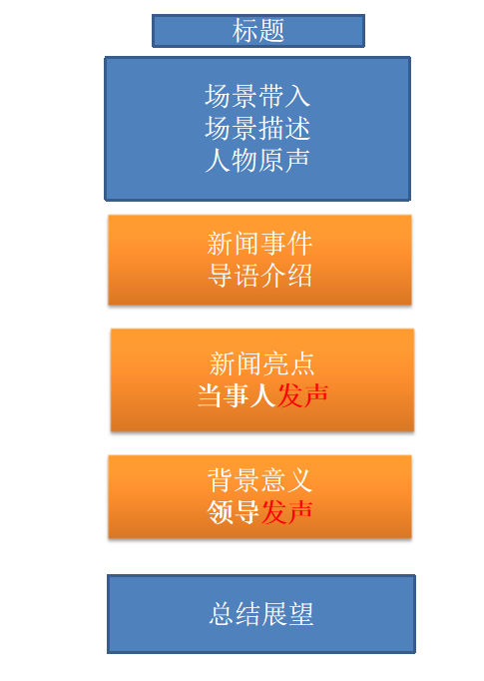
【新闻特写】图片要求：
（1）全景一张——团队与环境
（2）具体环节——小景别与团队
（3）成员的调研、访问、采访、交流具体动作场景
（4）实践调研对象特写——景物、动植物、人物的特点
2.故事发布：各团可根据本团实践开展情况，在社会实践项目系统中随时随地发布图文并茂的“故事”，以展示实践内容，形式类似“朋友圈”，各院级管理员应进行严格审核。

